PINCZÉSI ANNA RÉKA
pinczesianna@gmail.com
Építészmérnök
BSc, 9. félév
Budapesti Műszaki és Gazdaságtudományi Egyetem
Építészmérnöki Kar
Témavezető:
Dr. Kemes Balázs
egyetemi adjunktus, BME ÉPK

Kísérleti típustervek Magyarországon - Szervezett lakásépítések keretében megvalósult családi ház típustervek 2000 és 2023 között

Kulcsszavak: árvíz, újjáépítés, lakóház, szervezett lakásépítés
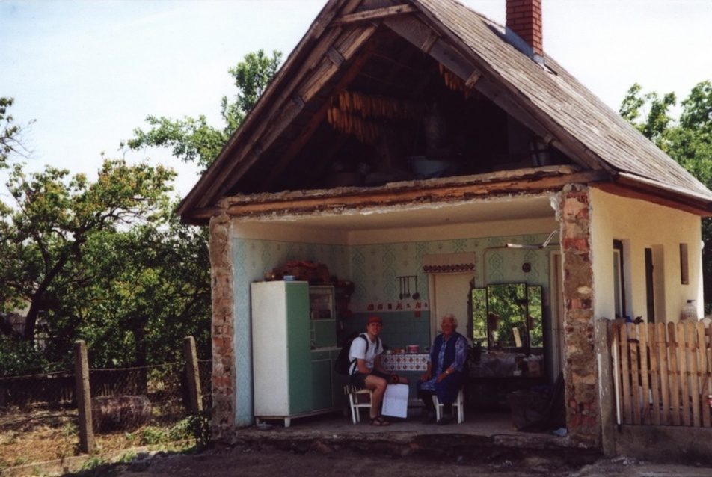
Az utóbbi évek számos globális vészhelyzetét tekintve a legsürgetőbb problémák közé tartozik a klíma és a lakásszektort érintő krízisek. Az elsőre egymástól függetlennek tűnő problémák igen mélyen kapcsolódnak, ugyanis a globális felmelegedéssel járó környezeti változások diktálják hova és hogyan építkezhetünk. Különböző felmérések alapján Magyarországon jelenleg a lakosság közel 20%-át érinti a lakhatási válság. A probléma leginkább a mélyszegénységben élőket sújtja, akik a hátrányos helyzetükből adódóan a természeti katasztrófáknak nagyobb mértékben kitett területeken jutnak megfizethető épülethez, esetleg építési telekhez. Bár a környezeti és gazdasági csapások által okozott károk kezelésére már számos hazai építészeti válasz született, ezen programok részletes bemutatására, elemzésére és a megfogalmazódott tapasztalatok összegyűjtésére korábban még nem került sor.
Kutatásom célja a 2000 és 2023 között szervezett lakásépítési programok keretében megvalósult kísérleti családi ház típustervek közül öt program bemutatása és értékelése. A projektek között szerepel a 2001-es beregi árvíz és a 2010-es vörösiszap katasztrófa utáni újjáépítés, az ócsai devizahiteles lakópark, a pécsi György-telep szociális rehabilitációja, valamint a Társadalmi Felzárkózás 2030 Program könnyűszerkezetes lakóépületei.
A kutatás nem csupán a dokumentumok egy helyen való összegyűjtéséből áll, hanem a helyszínek meglátogatása és a tervezők felkeresése is részét képezi, hogy a projekteket az azokat meghatározó eseti körülmények ismeretében lehessen vizsgálni és összehasonlítani. A vizsgálat részét adja ezért a projekteket kiváltó esemény leírása, valamint a tervezők által megfogalmazott koncepciók és terveik ismertetése. Ezen pontok alapján nem csupán az egyes terveket lehet részletesen megvizsgálni, de az eltérő helyzetekre adott válaszok is összevethetővé válnak.
Egy-egy krízishelyzetet követően nem csupán a tönkrement materiális tényezőket kell újjáépíteni, hanem a katasztrófák által kettétört életek támogatása is elengedhetetlen. Szükséges a biztonság megteremtése, mely sokak számára az otthonuk képében ölt testet. A kutatás során összegyűjtött tanulságok érdemi szempontokat adnának a jövőben esetleg bekövetkező hasonló természeti katasztrófák okozta helyzetek kezeléséhez, emellett a kialakult lakhatási válság felszámolását is segíthetnék.
Fénykép: Beregi árvíz okozta kár, Bereg, 2001. [https://epiteszforum.hu/katasztrofa-utani-ujjaszuletes]

